**Indirizzo Class**

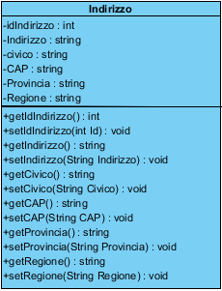

**IdIndirizzo**: Id dell’indirizzo identifica univocamente un indirizzo nel database.

Indirizzo: Indirizzo dell’utente

Civico: Civico dell’utente

CAP: Codice di avviamento postale della città dell’indirizzo fornito

Provincia: Provincia della città dell’indirizzo fornito

Regione: Regione della città dell’indirizzo fornito

getIdIndirizzo: restituisce un intero che corrisponde all’id dell’indirizzo.

setIdIndirizzo: restituisce nulla e permette di aggiungere un id indirizzo al database.

getIndirizzo: restituisce una stringa che rappresenta l’indirizzo

setIndirizzo: restituisce nulla e permette di inserire un indirizzo.

getCivico: restituisce una stringa che si riferisce al civico dell’indirizzo.

setCivico: restituisce nulla e permette di inserire un civico all’indirizzo.

getCAP: restituisce una stringa che si riferisce al CAP della città dell’indirizzo.

setCAP: restituisce nulla e permette di inserire un CAP per la città dell’indirizzo.

getProvincia: restituisce una stringa che rappresenta la provincia della città dell’indirizzo.

setProvincia: restituisce nulla e permette di inserire una provincia per la città dell’indirizzo

getRegione: restituisce una stringa che si riferisce alla regione della città dell’indirizzo.

setRegione: restituisce nulla e permette di inserire una regione per la città dell’indirizzo.